金麟社区开展防诈骗知识宣传活动

为严厉打击养老诈骗违法犯罪行为，保护老年人的合法权益，预防和减少诈骗案件的发生，提高辖区老年人防范诈骗的安全意识，营造健康和谐的生活环境，9月15日，金麟社区携手社工站开展针对老年人的防诈骗知识宣传讲座。

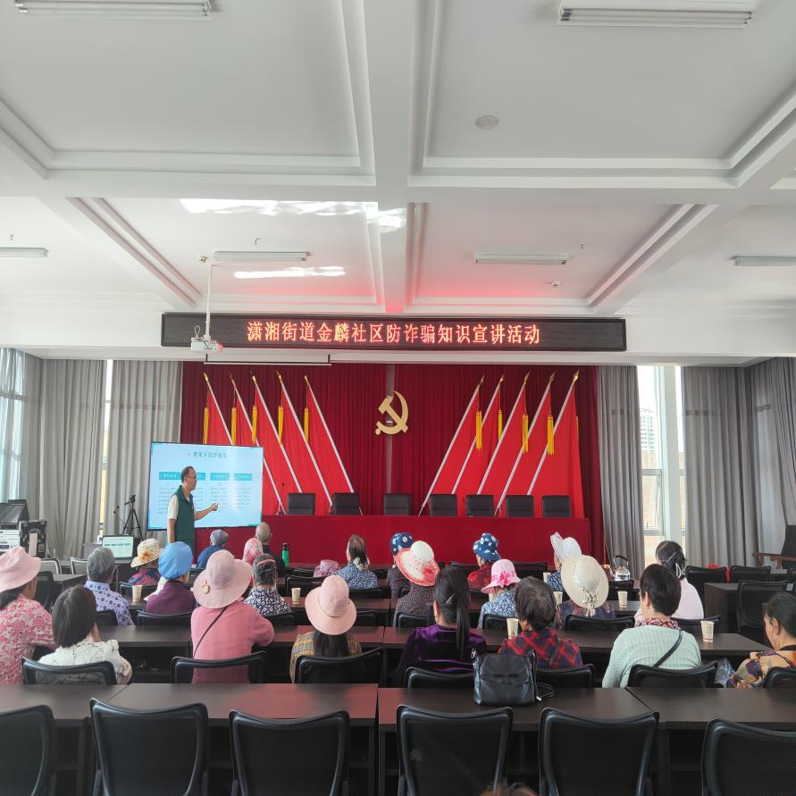活动现场，工作人员通过PPT、宣传资料、结合实际案例等多种形式为老年人讲解防骗知识与技巧，深入浅出地向老年人讲解了金融诈骗、保健品诈骗、虚假电话诈骗、养生排毒、短信中奖、冒充熟人等诈骗方式以及危害，通过真实案例揭露金融诈骗犯罪伎俩，并就诈骗的主要手段，以及遇到诈骗时该如何应对等问题进行讲解。

同时，告诚老人们在日常生活中要提高警惕，提醒老年人遇事一定要保持冷静，多与周围人沟通，对犯罪分子的花言巧语要提高警惕，对犯罪分子的花言巧语、危言恐吓，一定要记住“不听、不信、不转账、不汇款”，遇到问题要及时和家人联系报警，千万不能听犯罪分子的谎言。面对形形色色的骗术，要保持清醒头脑，不贪图小利，提高警惕，远离诈骗，营造和谐社会。工作人员还介绍了一些简单实用的应对方法，让他们提高识别和防骗能力，切实维护好自身的合法权益。

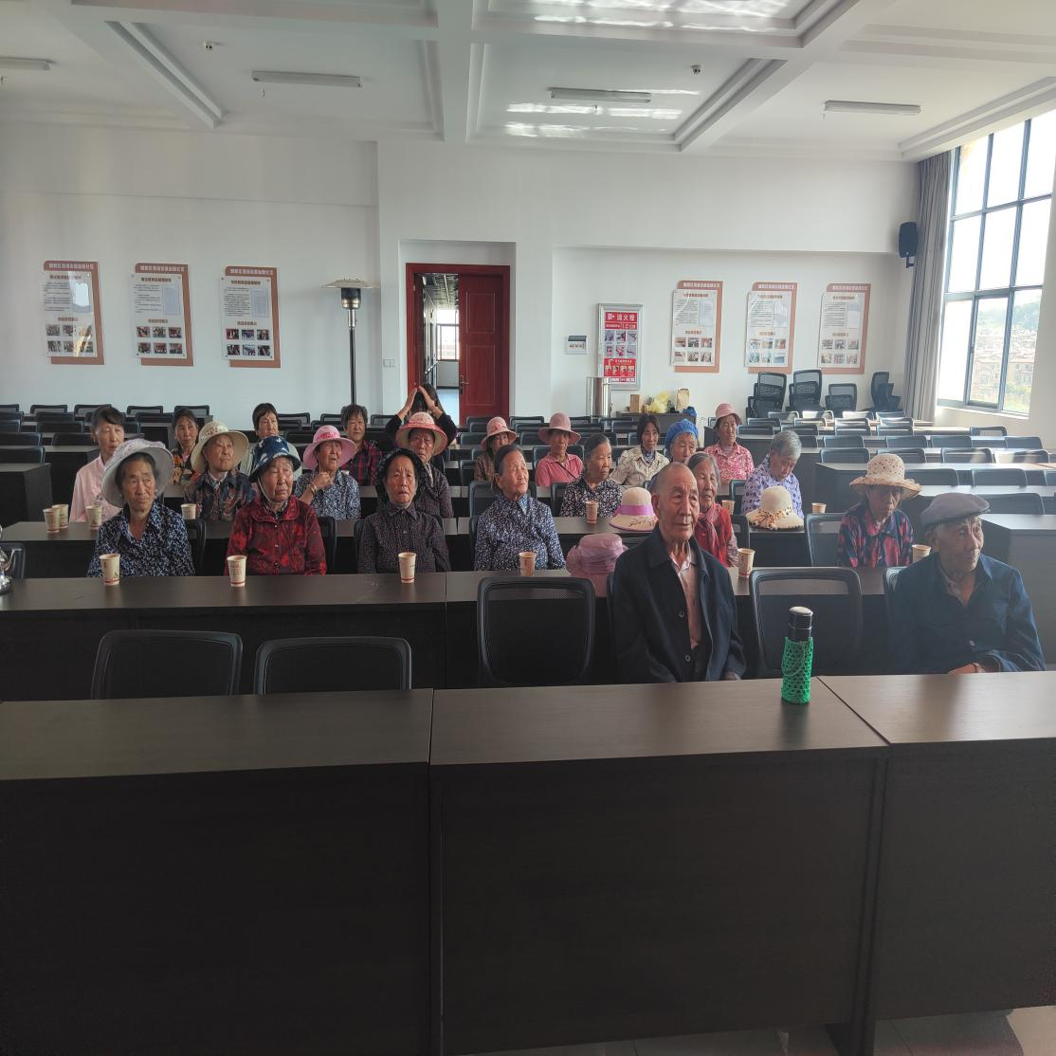

通过此次讲座，让在场的“老年人学到了相关防诈骗知识，有效增强老人们的防范意识及识别诈骗、处置诈骗的能力，为促进建设社会文明和谐稳定起到了良好作用。